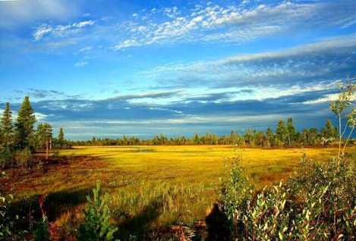
Исполняется песня «Россия - матушка моя»

Ведущий 1:
Отчизна – та страна, где мы живём.
В былые времена – здесь наши предки жили,
Они родному краю послужили,
Теперь его мы свято бережём.

Ведущий 2:
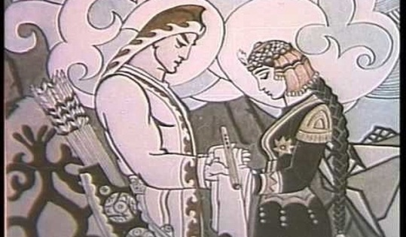
«Отчизна – та земля, тот лучезарный край,
Где рос отец, где мать невестой стала.
То озеро, где срезал ты курай,
То солнце, что над озером блистало.

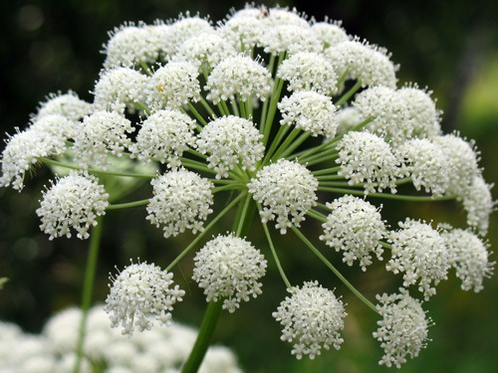

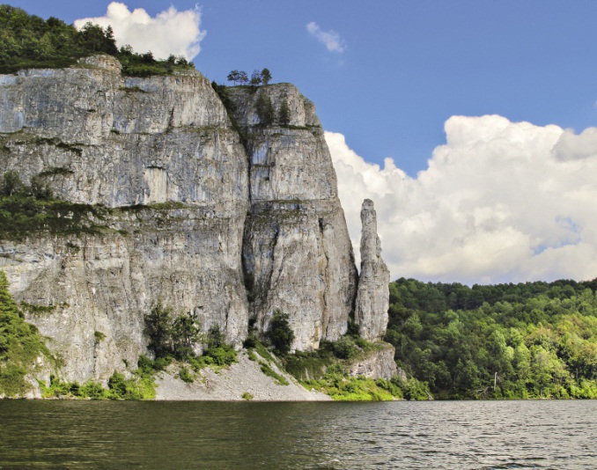
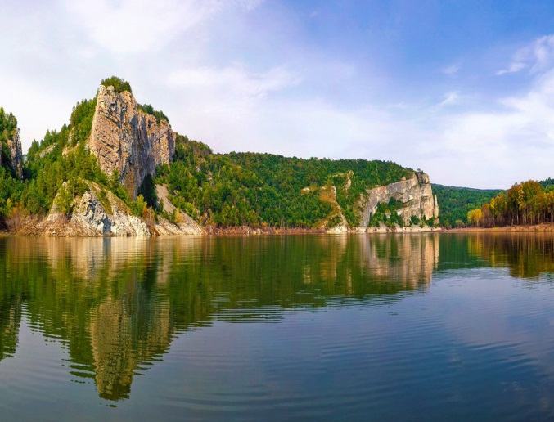

Исполняется башкирский танец
Ведущий 1: Каждое поколение имеет цель в самом себе, несёт смысл своей собственной жизни, создаёт новые ценности.
Ведущий 2: Национальные традиции сильны в нашей Республике. И одно поколение воспитывает другое!

Аулак

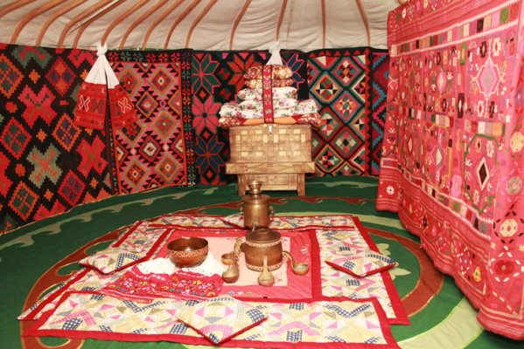
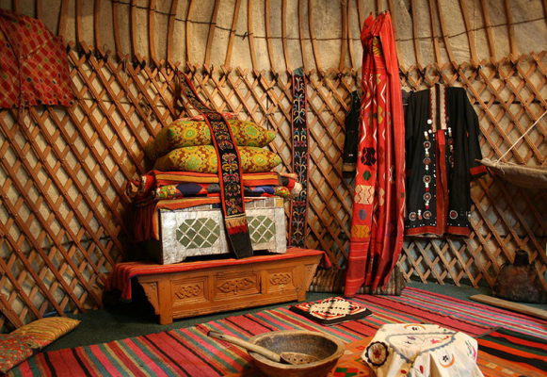

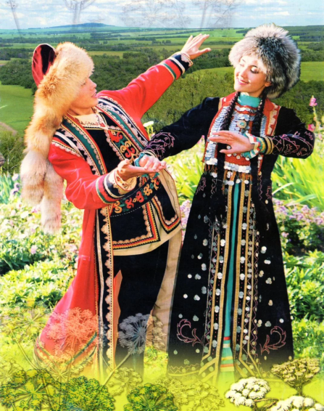
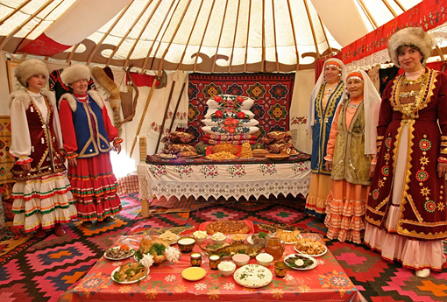

Чтец 1:
«Откуда ты родом?», - меня спросили.
И я ответил гордо: «Из России!
А если говорить точней с Урала я,
там Родина – Башкирия моя!
У наших гор – вершины до небес,
и соловьиных песен полон лес.
Богаты недра нефтью, серебром,
поляны – ягодами, а сердца – добром.
Там Агидель несется с горных круч,
поток её прозрачен и могуч.

К великой Волге путь её лежит.
Бегут года, и Агидель бежит.
«Откуда ты родом?», - меня спросили.
И я ответил гордо: «Из России!
А если говорить точней с Урала я,
там Родина – Башкирия моя!

Военный русский танец

Чтец 2:
Был первый гром. Гроза прошла.
Вода стекла по тропам,
И незабудка расцвела,
На бруствере окопа.
Здесь поле боя,
Здесь пока гремит стихия злая,
На горизонте облака,
Расходятся, пылая,
Но тот цветок свои глаза,
От солнца не скрывает,
И на ресницах не слеза—
Роса горит и тает.
А для солдата на войне,
Был тот цветок – отрада.
Я знаю, долго биться мне,
Но горевать не надо.
Железный ливень и гроза,
Безжалостны и жутки,
В моей душе твои глаза,
Горят, как незабудки.

Исполняется песня

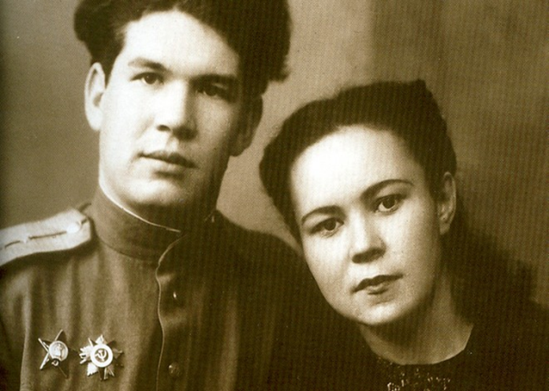
Чтец 1:
Все завершил. Покончил с мелочами,
И суета осталась позади…
И вот сейчас с рассветными лучами
Птиц выпускаю из своей груди.
Чтец 2:
Идущие на бой во имя чести!
Вам — первый дар, всем прочим не в укор:
Для вас, взгляните, в дальнем поднебесье
Орел могучий крылья распростер.
Те, кто в пути! Вам — бодрым и усталым —
Шлю журавля сквозь ветер в ранний час.
Кукушку, чтобы долго куковала,
Больные, выпускаю я для вас.
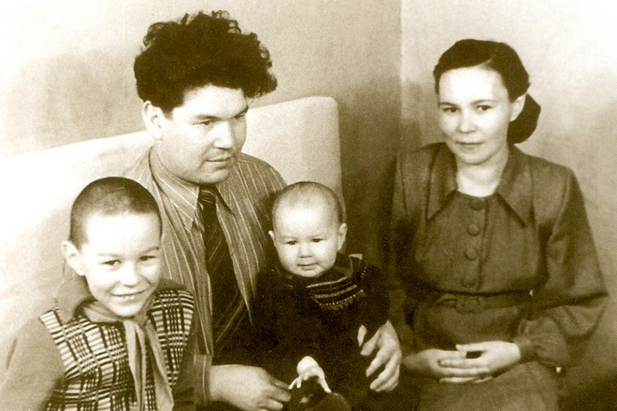
Чтец 1:
Влюбленные! К вам соловей, неистов,
Рванулся — петь все ночи напролет.
Томящиеся врозь! Вам голубь чистый
К надеждам старым новые несет.
Чтец 1:
Отчаянных, и робких, и недужных —
Всех одарю я, всех вас птицы ждут…
Нет только ничего для равнодушных,
Пускай без птиц — как знают, так живут.
Чтец 2:
Всё завершил. Покончил с мелочами,
И суета осталась позади…
И каждый день с рассветными лучами
Птиц выпускаю из своей груди.

Ведущий 1:
Жизнь – это не тающая свеча.
Это чудесный факел, который попадает в руки на мгновение. Надо заставить его пылать как можно ярче, прежде чем передать грядущим поколениям.

Ведущий 2:
Нет лет.
Есть только чудные и страшные мгновенья.
Не надо нас делить на поколенья.
Всепоколенийность -
вот гениев секрет.
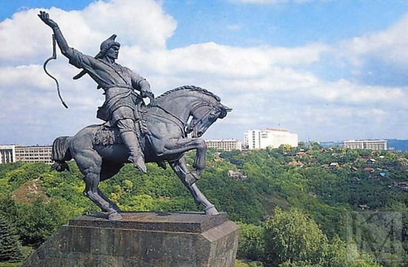

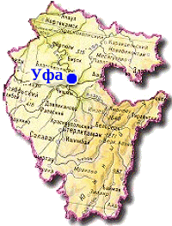
Исполняется Хип-хоп

Взгляни на глобус:
Вот он - шар земной,
На нём Башкирия
С берёзовый листок величиной.

Всего лишь навсего
Не больше
Обыкновенного листка,
Берёза же - великая Россия –
Так зелена, так высока!
Веками тот листок
Сорвать с берёзы
Пытались и огонь,
И ливни, и морозы,

Заморские далёкие ветра,
И заморозки
С самого утра.
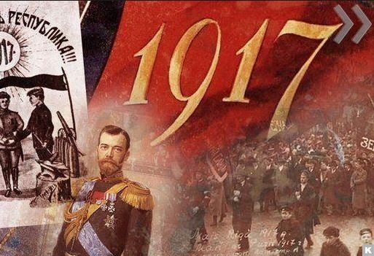
И сколько гусениц
К ней прилипало встарь?
"Религия",
"Покорность",
"Государь!".
Но зеленел листок
Среди ветвей,
Питаясь соком
Матери своей.
Но, бури и ветра
Преодолев,
Крепчает листьев
Радостный напев.
Пускай на глобусе ты кажешься листком,
Горячим занесённым ветерком, -
Башкирия моя! Твой сын простой,
Я восхищён твоею широтой!
Родной моей, единственной, великой
Простерлась ты от Ика до Яика,
И у тебя такие горы есть:
Вершин достичь - орёл сочтёт за честь!..
Я с детства так люблю -
Твой сын -
И гордость гор, и красоту долин,
И золото земли,
И серебристость вод,
Но всех дороже мне
Родной народ!
На глобусе страна не велика -
Размер не обыкновенного листка.
А если в глубь веков заглянешь ты -
Узришь народного величия черты.
По тропам нашей радостной земли
Чредою поколения прошли,
И славу их вздымал за веком рек,
И горе их - на дне башкирских рек.
Они - история!
Они ушли в века,
И подпись их -
На скалах след клинка.
"Повинного не рубит сабля", -
Так издревле в народе говорили,
Но наши предки в битвах не ослабли,
Ни перед кем колен не преклонили.
Народ мой не был рабски покорён,
Пусть был он нищ - не нищенствовал он,
Носил он саблю только потому,
Что не хотел надеть суму.
Носил он саблю с древнею резьбой,
Но не ходил к соседям на разбой.
Кто покорить хотел страну мою,
Тот падал сам, поверженный в бою.
Он у врагов не спрашивал имён,
Убить врага - таков у нас закон!
И всё, что близко мне, -
Всю радость наших дней -
Завоевал народ богатырей!.

